Ноябрь 2009. - - -
В конце ноября 73 учащихся школы приняли участие в первом этапе YI Международной олимпиады по основам наук.
Ребятам была предоставлена возможность выполнять задания электронно-тестирующего комплекса в дистанционном режиме, что позволило увидеть набранные баллы за каждый тестируемый предмет, проанализировать неудачные ответы, порадоваться высоким полученным баллам. Более 60-ти участников вышли во второй тур в составе Премьер-лиги и Высшей лиги. Таким образом ребятам предоставлена возможность остаться в интеллектуальном соревновательном пространстве, проверить свои силы в следующих этапах Международной олимпиады по основам наук.
20 ноября в нашей школе состоялся зональный этап областного конкурса агитбригад, юных инспекторов движения. Всего в нем приняли участие творческие коллективы образовательных учреждений Самарского региона в двух возрастных группах- младшей и старшей. Ребята для пропаганды «Правил дорожного движения» выбрали самые различные сценические жанры. основы безопасного поведения на улице иллюстрировались и в форме собственно агитбригады, и в форме театрализованного представления, и виде КВН. Помимо жанрового разнообразия, жюри учитывало также содержательную сторону выступлений, глубину и оригинальность материала, актерское мастерство конкурсантов.
В школе прошли открытые классные часы, посвященные Дню народного единства:
1 - 4 классы - "4 ноября - день народного единства"
5 - 8 классы - "Минин и Пожарский - освободители Москвы"
10 - 11 классы - "Жив народ, пока жива его историческая память."
Октябрь 2009. - - -
2 октября в актовом зале школы прошла концертная программа, приуроченная ко Дню учителя "Под крышей дома своего". На праздничное мероприятие были приглашены ветераны педагогического труда, учащиеся, родители. Участники концерта смогли не только поучаствовать в параде межпредметных планет, но и проявить свою смекалку и сноровку в различных творческих конкурсах. Прздничная программа прошла живо и весело, оставила массу впечатлений и положительных эмоций.
В рамках Дня пожилого человека 1 октября 2009 года в актовом зале школы состоялась праздничная программа для жителей микрорайона "Золотой возраст". На праздничное мероприятие были приглашены более 100 ветеранов войны и труда. Праздник прошел в виде концертно-конкурсной программы для бабушек и дедушек, которые демонстрировали свои умения в уходе за внуками, знании песен и многом другом. На праздничном мероприятии присутствовали представители УСЗН г.о. Сызрань Рассадова О.А. и Токарева Н.Н., помощник депутата Титенковой Н.Ю., которые поздравили ветеранов с Международным днем пожилых людей. Кульминацией праздника стали "золотые юбиляры", супружеские пары, отметившие 50 лет совместной жизни. Концертно-праздничная програма была интересной и разнообразной, поэтому не оставила никого равнодушным к происходящему, способствовала созданию доброжелательной атмосферы, укреплению связей между поколениями.

Август 2009. - - -

С 1 по 7 августа 13 ребят из ОУ СОШ №4: Баскакова Юлия, Маринин Сергей, Мартынов Алексей, Стевич Гордана, Стельмах Ксения, Калинина Анна, Кулиш Сергей, Серов Дмитрий, Лашкина Ксения, Кленина Наталья, Солдатов Никита, Сорокин Владислав, Жегалова Анастасия, - были участниками молодежной профильной смены «Год молодежи – год твоих возможностей». 11 из них вернулись молодогвардейцами, полными новых идей и планов.

Калинина Анна, 10 класс ОУ СОШ №4

- С 1 по 7 августа в ДОЛ «Салют» проходила молодежная профильная смена «Год молодежи – Год твоих возможностей», участницей которой мне довелось стать.
Отправляясь в лагерь, я ожидала увидеть обычную, спокойную, размеренную жизнь. Казалось, что отдых окажется скучным и однообразным, я планировала просто пообщаться с новыми людьми и найти хороших друзей.
Однако эта смена оказалась совсем иной: море впечатлений и ярких эмоций от работы в команде, участия в разнообразных тренингах, спецкурсах, от вечерних мероприятий, дискотек и многого другого.
Участие в программе «Веревочный курс» сплотило команду нашей школы, помогло добиться полного взаимопонимания в коллективе.
Немалый опыт помог приобрести трудовой десант в село Вельяминовка, где мы помогали одиноким пожилым людям, убирались в сквере, красили стеллу, убирали траву около почты. Бригада, в которой работала я, не просто перетаскала с улицы во двор целую машину дров, но и сложила из них красивую поленницу, за что бабуля, хозяйка дров, была нам очень благодарна. Мы научились тому, чего бы не смогли познать в городе.
Кроме того, к нам в лагерь приезжали ребята из Германии, которые занимаются волонтерской деятельностью. Немецкие друзья рассказали нам о том, что делают они, а мы в свою очередь поделились своими достижениями.
Подводя итоги этой смены, мы поняли, что наша команда стала единым целым, осознали важность работы в коллективе. Мы научились бескорыстно помогать людям, познали суть волонтерского движения.
Не стоит забывать и о том, что эта смена помогла творчески раскрыться каждому из нас, воплотить свои таланты и способности в жизнь.
Но главной целью, которую я достигла, является вступление во Всероссийскую общественную организацию «Молодая гвардия Единой России».
Важным достижением я считаю и разработку социального проекта, направленного на предупреждение проблем молодежи, - разработку акции «Stop poison», через реализацию которой я со своими друзьями собираюсь бороться со свободной продажей алкогольной продукции лицам до 21 года.
Заместитель Главы города В.Н. Лисейчев, а также руководитель Управления по делам молодежи Администрации г.о. Сызрань Т.А.Бобрикова заинтересовались этим проектом и обещали его поддержать.
От этой смены у меня остались добрые и светлые воспоминания. Убеждена, что все проекты, разработанные участниками нашей смены, будут реализованы в жизнь!

Мартынов Алексей,10 класс ОУ СОШ №4
- В этом совершенно уникальном лагере, не похожем ни на какой другой, я прочувствовал, как это здорово – работать в команде.
Каждый день был насыщен позитивными впечатлениями. Самым ярким эпизодом смены стал поход в село. Там мы помогали одиноким бабулям колоть дрова, складывать поленья, красить заборы и крыльцо. Я не думал, что это так здорово просто так помогать людям и видеть благодарность на их лицах и испытывать радость от совместного труда.
Единой командой мы почувствовали себя после прохождения «веревочного курса», при прохождении которого научились чувствовать друг друга.
Особенно мне запомнилась ежевечерняя «свеча», когда мы подводили итоги дня, высказывали свое мнение о проведенных мероприятиях.
Очень трудно было расставаться, ведь за эти 7 дней мы очень сдружились.
Я искренне благодарен тем людям, которые были рядом с нами, помогли нам раскрыться, поверить в свои силы, сдружиться.
Вступление в «Молодую гвардию» просто сделало меня счастливым человеком. Теперь у меня есть настоящие друзья, единомышленники.
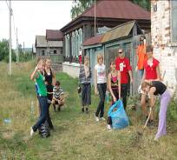
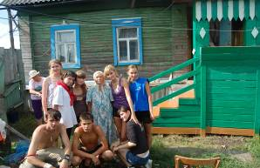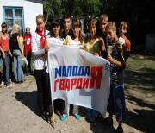

Школьный учебно-опытный участок в окружном этапе Всероссийского заочного смотра-конкурса учебно-опытных участков занял 1 место. Пакет документов отправлен в Самару для участия в региональном этапе этого конкурса.

14 учащихся школы с 1.08.09 по 7.08.09 будут принимать участие в работе профильной смены в ДОЛ "Салют" (п. Трубетчино), организуемой общественно-политическим движением "Молодая гвардия" и местным отделением политической партии "Единая Россия".

ОУ СОШ №4 приглашает выпускников 9-х классов в 10-е профильные классы:

- физико-математический;
- социально-экономический.

В период летних каникул в школе работает "Зелёный патруль". Смотри отчёт о работе "Зелёного патруля".

Июль 2009. - - -

С 24 июня по 4 июля команда юных эрудитов школы №4 (директор Т.А.Осипова) «Новита» интеллектуально отдыхала на побережье Черного моря в поселке Кабардинка.
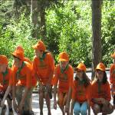
Для этих ребят и их научного руководителя Старченко Ольги Геннадьевны (победителя нацпроекта «Образование-2007») интеллектуальный отдых на море уже стал традицией. Третий сезон подряд сызранские эрудиты штурмуют вершины интеллектуально-творческого турнира «Эврика!», который проводится Общероссийской общественной организацией «Малая академия наук «Интеллект будущего» совместно с Центром развития образования, науки и культуры «Обнинский полис».

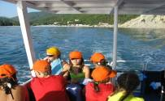
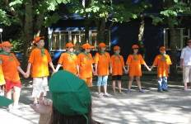
Поездка команды «Новита» в этом году оказалась особенно результативной. Первые места в командной игре «Квазар», конкурсах «Испытание команд» и «Фантазеры», 2 место в конкурсе «Интеллектуальные дуэли»; 1 место у Плужниковой Татьяны и 3 место у Косырниковой Надежды в тест-рейтинговой олимпиаде, ГРАН-ПРИ в фестивале «Минута славы» у Федоровой Светланы…
Но ребята не только участвовали в интеллектуальных и музыкальных конкурсах, не просто уверенно побеждали в викторинах и соревнованиях различной направленности, но и активно отдыхали.
Вернувшись в родной город юные эрудиты (средний возраст члена команды – 11 лет) радостно делились полученными впечатлениями:
- Очень сложным, но интересным и увлекательным
в этом сезоне был интеллектуально-творческий турнир «Квазар». А еще мне очень понравилась экскурсия в Старый парк близ г. Геленджик, где в миниатюре представлены семь чудес света, - вспоминает Плужникова Татьяна, победитель тест-рейтинговой олимпиады.

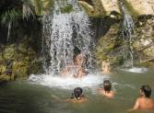
- Экскурсии к дольменам, к скале Парус, театрализованный День Нептуна при горящих факелах – это невозможно забыть! - с восторгом делится увиденным Фомин Никита.
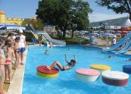
- Я считаю, что только работа в команде – результат нашего успеха. А еще мы научились работать над собой, анализировать свои поступки и поддерживать друг друга, - делится впечатлениями Токмакова Ксения.
- Великолепное море, ласковое солнце, азарт соревнования, радость от найденного ответа, улыбки друзей, что может быть прекраснее! - восклицает Легостаев Иван.

«Эврика!» - это не просто интеллектуально-творческий турнир, это радость общения, заряд бодрости и здоровья, новые друзья и впечатления.

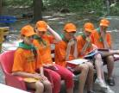
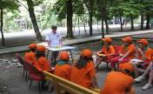
ПИГАРЬ НАТАЛЬЯ.

С 3 июля открылась вторая смена детского оздоровительного пришкольного лагеря "Радуга". Первая неделя смены объявлена экологической. С успехом прошли мероприятия: игра-путешествие "Экологический марафон", игра на местности "ЭкоПоиск". Ребята с удовольствием совершили экскурсию по экологической тропе, которая проложена по пришкольному участку.

Стали известны результаты городского этапа конкурса пришкольных участков. Школа стала победителем и будет участвовать в региональном этапе конкурса.

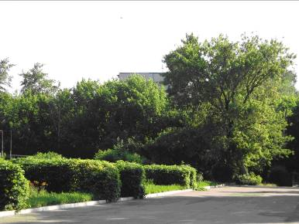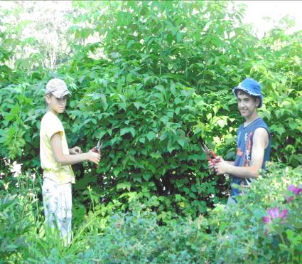

Июнь 2009. - - -

Окончили школу с золотыми и серебряными медалями "За особые успехи в учении":

Борисов Денис - золотая медаль;
Чадаева Елена - золотая медаль;
Шишина Ксения - серебряная медаль.

Аттестат особого образца об основном общем образовании получила выпускница 9 класса Калинина Анна.

Подведены итоги ЕГЭ-2009:

Средний балл по ОУ СОШ №4 выше российского показателя по следующим предметам: математика, русский язык, химия, обществознание, литература, биология, физика.

Средний балл по ОУ СОШ №4 выше регионального показателя по следующим предметам: математика, химия, обществознание, литература, биология.

В июне при образовательном учреждении средней общеобразовательной школе №4 был открыт оздоровительный лагерь «Здоровячок», ориентированный на формирование здорового образа жизни. Плавание, «Веселые старты», многочисленные экскурсии, кислородные коктейли, занятия в тренажёрном зале, концерты, театры и многое другое. – всех мероприятий не перечесть. Ежедневно приходя из лагеря детвора с гордостью рассказывают родителям об очередной победе в конкурсе или новой увлекательной игре. Родители ребят могут спокойно работать и не беспокоиться о своем сыне и дочери. Свое тепло, заботу и внимание им дадут педагоги- воспитатели, знающие свое дело.
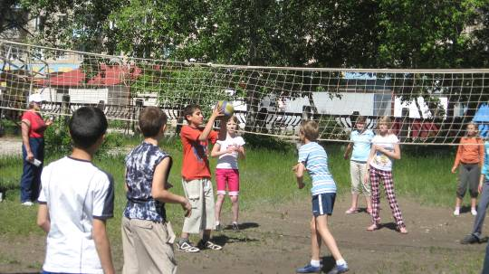
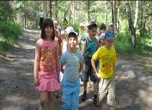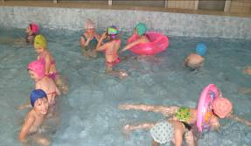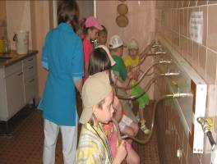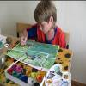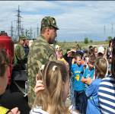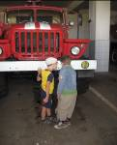

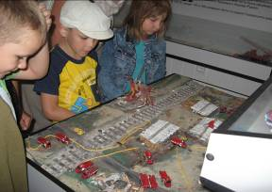

Учащаяся 10 класса Назарян Гоар награждена премией Главы г.о. Сызрань-2009 за успешное ведение научно-исследовательской деятельности среди учащихся общеобразовательных учреждений и отличную учёбу.

Выпускник 11 "Б" класса Шабайкин Дмитрий Александрович стал лауреатом XVII Всероссийской научной конференции студентов и школьников "Космонавтика и ракетная техника - 2009", проводимой МГТУ им. Н.Э.Баумана, и по результатам олимпиады принят в МГТУ им. Н.Э.Баумана.

Ворожейкина Ксения, учащаяся 6 "а" класса, стала победительницей во Всероссийских соревнованиях по самбо среди девушек 1994-95 г.р.

Спортивная команда школы по итогам года заняла I место в Городской спартакиаде учащихся образовательных учреждений и награждена переходящим кубком.

Май 2009. - - -

Дорогие ветераны!
Поздравлям Вас с праздником Победы!

Поздравляем ветеранов 22-го ОБ ВНОС с праздником Победы!

Март 2009. - - -

11 марта в 13.00 в ОУ СОШ 4 состоялся митинг, посвященный торжественной церемонии открытия Памятных Мемориальных Досок павшим войнам афганцам, выпускникам нашей школы
Плотникову Александру Борисовичу
Серову Михаилу Борисовичу
Арефьеву Сергею Владимировичу
Рассоленко Игорю Николаевичу

Февраль 2009. - - -

В каталоге файлов выложены планы уроков и презентации к урокам.

25 февраля Широкая масленница. В программе - чаепитие с блинами, народные игры, конкурсы кулинарных шедевров.

20 февраля состоялся "Фестиваль поколений", посвящённый Дню защитника Отечества. На мероприятие были приглашены участники Великой Отечественной войны, воины-интернационалисты, курсанты СВВАУЛ - бывшие выпускники школы, родители-военнослужащие, учащиеся школы. После торжественной части старшеклассники участвовали в конкурсной программе "А ну-ка, парни!", в которой показали свой уровень военной и общефизической подготовки.

В конкурсе "Стартинейджер" победил 6б класс!

Школьная команда баскетболисток стала победителем 1 Чемпионата Школьной баскетбольной лиги "КЭС Баскет". Команде вручён кубок, спортсменки награждены медалями.

6 февраля в школе проходила традиционная встреча выпускников, для которых была подготовлена конкурсно-развлекательная программа.

Январь 2009. - - -

29 января агитбригада "Новита" примет активное участие в совместной акции с субъектами профилактики наркомании "Здоровая молодёжь - здоровая Россия!" для школьников г.Сызрани. Ребята встретятся со специалистами по профилактике наркомании. Смогут поучаствовать в конкурсе агитбригад "За здоровый образ жизни!", а также поработать в малых группах, включаясь в интерактивные формы деятельности: тренинги, "мозговые штурмы", викторины.

28 января учащиеся 6б класса побывали на областном фестивале "Классы без курения". Ребята смогли попробовать свои силы в интеллектуальной игре "Брейн-ринг", за активное участие в которой были награждены грамотой.

23 января состоялось мероприятие "Путешествие в страну"Здоровья". По спортивным станциям путешествовали 4 команды: "Снежинки", "Спартак", "Ястребы" и "Непобедимые". Волонтёры из совета старшеклассников ОУ оказывали помощь организаторам при проведении спортивных эстафет, попробовали себя в роли судей.
Быстроту и ловкость ребята показали в линейной эстафете. Девочкам больше всего понравилась эстафета "Джентельменов", где мальчишки с лихим задором перевозили своих дам через зимнюю переправу. Самых точных и метких помогла выявить эстафета "Биатлон".
И организаторы, и участники соревнований получили положительный эмоциональный заряд от данного мероприятия.

